基于ADS1298与WiFi的脑电信号采集与传输系统设计
来源：电子科技 作者：谢 宏，董洋洋，姚 楠，颜 林
摘要：为了实现对人体脑电信号的实时采集，设计了一种基于ADS1298与WiFi的无线脑电信号采集与传输系统。该系统主要由ADS1298信号采集模块、MSP430主控制模块、GS1011处理发送模块3部分组成。ADS1298对脑电信号进行24位高精度的模／数转换，并通过SPI发送给MSP430进行分析处理，最后发送至GS1011进行打包，并由WiFi发送给远方的控制台。在提高脑电信号采集精度的同时，又运用成熟的WiFi无线传输技术，提高了传输速率和传输距离。该系统还具有体积小、便携、超低功耗等特点。
关键词：脑电信号；信号采集；无线传输；WiFi
0 引言
脑电信号(EEG)是由脑神经活动产生的一种电活动，含有丰富的大脑活动信息，广泛应用于人的医学病理诊断，尤其近年来在疲劳驾驶实时检测、脑机接口(BCI)等领域的研究引起了越来越多的国内外学者的关注。目前商用的脑电信号采集设备虽然功能丰富，但是体积和功耗等一般比较大，而且数据传输大多采用有线方式，不便用于采集条件和环境经常变化的场合。因此，便携式无线脑电采集与传输系统成为一种研究热点。由于脑电信号非常微弱，而且多通道的脑电波形数据量一般比较大，因此要求便携式无线脑电信号采集与传输系统既要有很高的信号分辨灵敏度，又要有较高的数据传输速度，而且功耗高低也是制约其应用的重要指标。目前提高脑电信号分辨灵敏度的技术方案主要有2种：采用精密放大滤波电路提高信号增益并抑制外界干扰，如文献中采用三级放大电路、低通滤波器、高通滤波器和50 Hz双T工频滤波器对脑电信号进行预处理，但是系统的功耗与体积均较大；采用高分辨率A／D转换器，以降低对预处理电路的要求，如文献中采用高精度的ADS12 58转换器对脑电信号进行模／数转换。在无线数据传输方面，文献中采用无线收发模块CC2500，但其兼容性不强；文献中采用无线收发器ADF 7020，但其为低IFISM频段收发器，适用于无线遥感技术；文献中采用蓝牙模块，但其通信速率较低，且传输距离较短。
本文设计的脑电信号采集与传输系统，在采用TI公司的一款高精度、低功耗、低噪声的8通道24位模／数转换器ADS1298直接对脑电信号进行放大及模／数转换的同时，又采用Gain Span公司的超低功耗无线芯片GS1011对脑电信号进行远距离WiFi无线传输，不仅减小了系统的体积，还能最大限度的降低功耗。
1 系统技术指标及硬件设计
1．1 系统技术指标
脑电信号是一种非常微弱的生理信号，其幅度一般为0．001～0．1 mV，频率一般为0．5～40 Hz，被电极引出时还会带有很多的噪声，如肌电干扰、50 Hz工频干扰等。所以要求系统具有高共模抑制比、高输入阻抗，还能抑制工频信号。
本系统的技术指标如下所示：
(1)采样通道数目：8通道差分输入；
(2)每通道A／D转换速率：8 KSPS；
(3)ADC分辨率：24 b；
(4)传输速度>1 Mb／s。
1．2 系统结构
从本质上讲，本文设计的脑电信号无线采集与传输系统是一个网络化的分布式嵌入式系统。该系统主要是由MSP430主控制模块、GS1011处理发送模块、ADS1298信号采集模块3部分组成，其体系结构如图1所示。
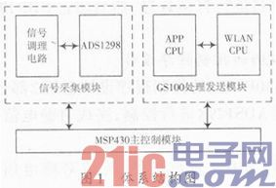
从上图可以看出，MSP430主控制模块负责整个信号采集与传输系统的运行与操作，并且存储和处理接收到的数据；信号采集模块负责实现脑电信号的滤波及模／数转换；GS1011处理发送模块负责对数字化的脑电信号进行打包处理，并选择相应的网络传输协议，将数据包发送给附近的AP，再由AP发送给控制台进行分析处理。
1．3 信号采集模块
信号采集模块由信号调理电路和ADS1298组成。图2为信号调理电路，该部分由二阶无源低通滤波和限幅电路组成，起到消除高频干扰和过压保护的作用。其中低通截止频率为160 Hz，可通过电压幅值范围为±700 mV。
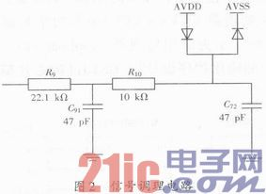
ADS1298芯片是TI公司设计的专门用于生物电位测量的低功耗、8通道、24位模拟前端。与普通的模／数转换芯片相比，ADS1298更多的优势在于其便携性、紧凑性、低功耗性。该芯片的集成特性包括8路独立的PGA和24 b ADC，右腿驱动电路以及电极检测等，这些功能极大地方便了脑电信号和心电信号等生理信号采集系统的设计，使其所占用的组件数量与电路板尺寸比分立器件相比要降低95％，功耗也比分立器件降低95％左有，3 V供电时其最大功耗仅为9．5 mW。
ADS1298主要特性为：
(1)8个低噪音PGA和8个高分辨率ADC；
(2)采样频率为250 SPS～32 KSPS；
(3)可编程增益：1，2，3，4，6，8或者12；
(4)低功耗：每通道0．75 mW；
(5)串行外设接口(SPI)-兼容串口；
(6)内置右腿驱动放大器，检测，WCT，PACE检测，测试信号。
ADS1298的主要功能是通过控制其内部寄存器来实现的，如信号输入模式、采样速率、放大倍数等。在本系统中，ADS1298通过SPI与外部处理器进行通信，实现数据的同步收发。ADS1298的参考电压可设置为2．4 V或4 V，因为它的分辨率为24 b，所以最低可分辨的电压分别为0．286μF、0．477μF。而脑电信号的幅度一般为0．001～0．1 mV，所以在信号进入ADS1298之前不需要再经过放大处理，其自带的放大模块就能满足要求，这样就大大简化了信号调理电路，极大地缩小了整体信号采集电路的面积和体积。
1．4 MSP430主控制模块
系统选用MSP430F5529系列单片机作为主控制器。MSP430F5529具有比较丰富的片内外设，各个模块运行完全是独立的，包括定时器、输入／输出端口、看门狗、UART等都可以在主CPU休眠的状态下独立运行。
MSP430F5529含有2个通用串行通信接口(USCI)模块，支持多种串行通信模式，如UART，IrDA，SPI，I2C。在本系统中，MSP430F5529利用SPI对ADS1298及GS1011进行控制以及数据的传输，控制电路如图3所示。其中，MSP430工作于主模式下，ADS1298，GS1011均工作于从模式下。
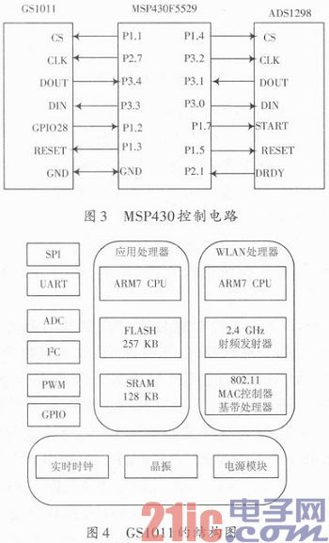
1．5 GS1011处理器模块
系统选用超低功耗片上系统GS1011作为脑电信号的处理与发送模块。GS1011是美国GainSpan公司生产的一款高集成度，超低功耗无线SoC芯片，它包括一个无线802．11、媒体访问控制器(MAC)、基带处理器、片上闪存，SRAM和一个应用处理器，全部在单一封装内。GS1011芯片中包括2个32 b的ARM7处理器，其中一个为WLAN处理器(WLAN CPU)负责网络数据的WI-FI收发，另外一个为应用处理器(Application CPU)，负责面向用户的应用程序设计。GS1011的芯片结构如图4所示。
GS1011芯片内部集成有2．45 GHz射频发射器，通信范围室内为50～70 m，室外大于200 m，射频功率为9 dBm。该射频发射器有2种不同的模式即内部功率放大器和外部功率放大器，考虑到能耗和总体设计的复杂性等方面，本设计运用内部功率放大器来驱动射频对RF信号进行发送，这样可以有效地减少无线通信对外部器件的需求量。
2 系统软件设计
该系统软件设计包括GS1011内部ARM7处理器的应用程序和MSP430的控制程序。
2．1 GS1011模块控制应用程序设计
GS1011模块提供了通过SPI口传输控制命令和数据的接口协议，其内部应用程序是基于Green Hills公司开发的μVelOSity多任务实时操作系统并结合Gain Span公司提供的GS1011芯片功能接口软件库实现的，其内部应用程序流程图如图5所示。
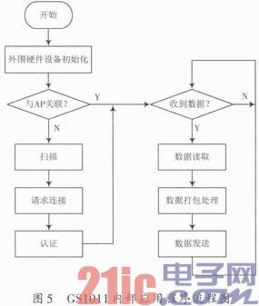
GS1011启动后，首先判断是否与指定的AP关联，若未关联，则重新对周围的AP进行扫描、连接、认证。若已与指定的AP关联，则开始读取来自MSP430的脑电信号，并对其进行打包处理，然后通过UDP协议发送给AP。
2．2 MSP430的控制程序设计
MSP430F5529的控制程序设计包括2部分：
(1)对ADS1298进行控制，完成对脑电信号的模／数转换；
(2)对GS1011进行控制，完成对脑电信号的无线发送。
MSP430F5529程序流程图如图6所示。
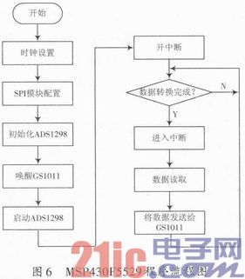
MSP430F5529启动后，首先对时钟进行配置，使其满足SPI通信的要求，该系统中将SPI通信时钟设置为2 MHz；然后对SPI模块的接口进行配置，其中，GS1011与USCI A中的SPI接口配对，MSP430F5529与USCI_B中的SPI接口配对；对ADS1298的初始化是通过设置其寄存器来实现的，在本系统中，VREFP设定为2．4 V，PGA设定为2，采样转换速率为8 KSPS，8通道差分输入信号；唤醒GS1011，使其与指定的AP关联，然后等待接收数据；启动ADS1298并打开中断，当数据转换完成之后，产生一个中断给MSP430F5529，MSP430F5529便通过SPI读取ADS1298寄存器中的数据，再通过SPI将数据发送给GS1011，然后等待下一个中断的到来。
3 结语
本文设计并实现了一种体积小、接入方便、超低功耗的脑电信号采集与无线传输系统，选用MSP430系列单片机MSP430F5529作为主控制器，利用其自身的2个SPI模块分别对ADS1298，GS1011进行控制，实现脑电信号的高精度采集及远距离的WiFi无线传输。本系统具有可复用、便携、低功耗、高集成度的特点，适用于采集环境和条件经常变化的场合，具有较高的应用价值。

